**備後国府まつり２０２５**

**ライブイベント**

**―出場団体募集要項―**

【募集内容】　「備後国府まつり」においてライブイベントに参加いただける団体を募集しております。 太鼓、ダンス、音楽バンド、漫才、大道芸等なんでも OK！ 日頃の練習の成果を発表してみては如何ですか？ 職場やサークルなどの仲間で参加して、祭りを盛り上げてください！

【開催日時】　**2025年6月7日(土)　13：30～17：00**

【開催場所】　お祭り広場特設ステージ（ｻｲｽﾞ：約 幅 7.2ｍ×奥行 4.5ｍ）

　　　　　　　北グラウンド特設ステージ（ｻｲｽﾞ：約 幅 9.0ｍ×奥行 9.0ｍ）

【出演時間】　１団体 **15～30** 分転換時間含む (実行委員会で調整します)

【募集定数】　お祭り広場特設ステージ：7団体(予定)

　　　　　　　北グラウンド特設ステージ：6団体(予定)

　　　　　　　※出演順序、出演時間、出演場所は、主催者に一任させていただきます。

【選考方法】　過去の出演実績、または動画、音源等を考慮し備後国府まつり実行委員会で選考させていただきます。**パフォーマンス内容が解る動画、音源等を記録媒体（CD－R、DVD－R、USB メモリのどれか）に保存し、備後国府まつり実行委員会までお送りください。（持参も可）※YOUTUBE などで掲載されている場合は URL をメールで送っていただくことも可能です。**なお、記録媒体の返却は致しません。合否はメールにてご連絡いたします。

【応募方法】　別紙の申込用紙にご記入の上、申し込みください。（Email・郵送・持参）

動画、音源等は記録媒体（CD－R、DVD－R、USB メモリ等）に保存し、備後国府まつり実行委員会までお送りください。(持参も可）**※ YouTube などで掲載されている場合は URL をメールで送っていただくことも可能です。FAXでの受付は行っておりません。**

**※申込用紙等を事務局に持参される場合はお越しいただく前に、事前にお電話いただく必要がございます。**

**出演者説明会の日時を選ばれた団体へ、５月２日までにメールにてご連絡いたします。　(参加は任意です)**

【応募締切】　**4月25日(金) 15：00まで 必着**

【事前説明会】**5月21日(水)　19：00～**　府中商工会議所にて

【問合せ先】 備後国府まつり実行委員会（TEL **0847-45-0678**）

※通常は平日11：00～17：00まで事務局員が対応します。不在の場合は大変申し訳ございませんが再度おかけ直しください。

〒726－0003 府中市元町 445－1 府中商工会議所会館２F

メールアドレス [doremifa@pear.ccjnet.ne.jp](mailto:doremifa@pear.ccjnet.ne.jp)

**備後国府まつり２０２５**

**ライブイベント　参加申込書**

令和7年　　　月　　　　日

備後国府まつり実行委員会 行

団 体 名＿＿＿＿＿＿＿＿＿＿＿＿＿＿＿＿＿＿＿

代 表 者 名＿＿＿＿＿＿＿＿＿＿＿＿＿＿＿＿＿＿

　　　　　　　 〒

住 所＿＿＿＿＿＿＿＿＿＿＿＿＿＿＿＿＿＿＿

T E L＿＿＿＿＿＿＿＿＿＿＿＿＿＿＿＿＿＿＿

F A X＿＿＿＿＿＿＿＿＿＿＿＿＿＿＿＿＿＿＿

Mail＿＿＿＿＿＿＿＿＿＿＿＿＿＿＿＿＿＿

担 当 者 名＿＿＿＿＿＿＿＿＿＿＿＿＿＿＿＿＿＿

　　　　　　　　　　　　〒

住 所＿＿＿＿＿＿＿＿＿＿＿＿＿＿＿＿＿＿＿

T E L＿＿＿＿＿＿＿＿＿＿＿＿＿＿＿＿＿＿＿

Mail**＿＿＿＿＿＿＿＿＿＿＿＿＿＿＿＿**

|  |  |
| --- | --- |
| 出場チーム名 |  |
| 出場人数 | おとな　　　　名　　　・　　こども　　　　　名 |
| 内容(具体的に) |  |
| 使用機材 |  |
| 機材搬入車両 |  |
| 備後国府まつりのSNSに出演 | 出演する　　　　　出演しない　(〇をつけてください) |
| プロフィール・コメント |  |
| 要望・特記事項など |  |

**お祭り広場会場図**

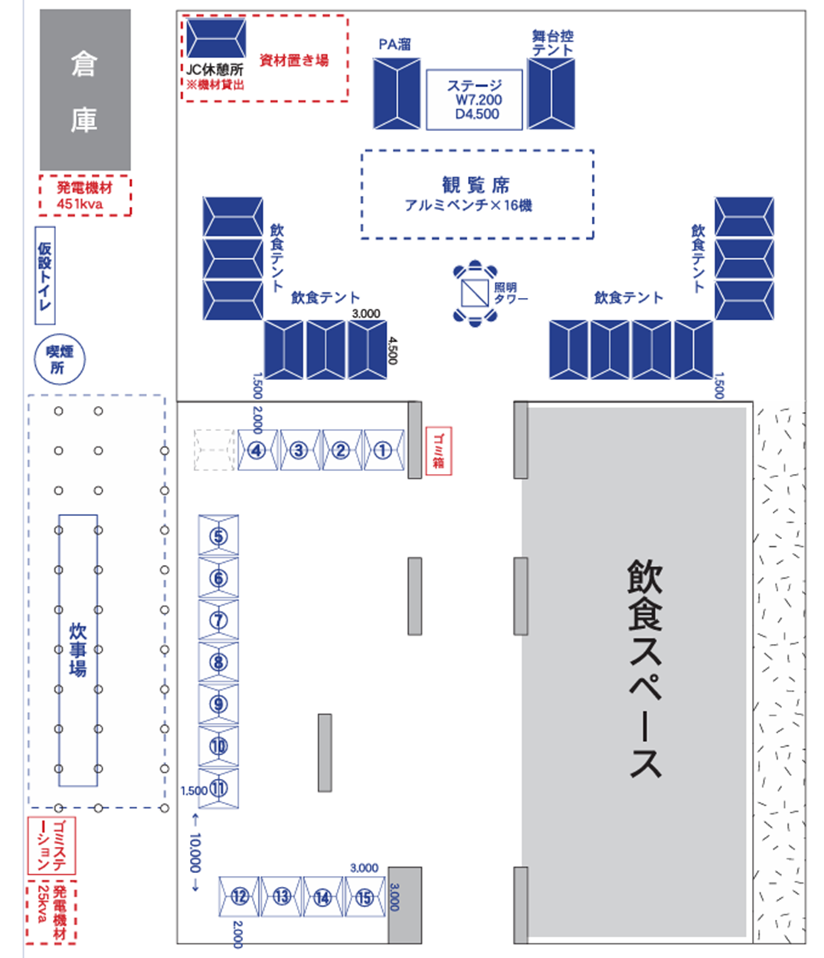

**北グラウンド会場図**

